Bài tập điều khiển băng tải
- Ấn start BT0 chạy, khi phát hiện có sản phẩm, sau 2s BT0 dừng, sau 3s BT0 chạy tiếp và cứ thế.
- Ấn start BT0 chạy, khi phát hiện có sản phẩm, sau 2s BT0 dừng, sau 3s cả 2 băng tải chạy, sau 4s băng tải 1 dừng, sau 3s băng tải 0 dừng, sau 4s lặp lại băng tải 0 chạy…
- Ấn start BT0 chạy, khi phát hiện có sản phẩm thấp, sau 4s băng tải 0 dừng, sau 3s lặp lại. Còn nếu là sản phẩm cao thì sau 2s BT0 dừng luôn.
- Ấn start BT0 chạy, khi phát hiện có sản phẩm cao, sau 1,5s băng tải 0 dừng, và cylinder V1 làm việc trong vòng 2s để đẩy sản phẩm cao vào hộp chứa 1, rồi lặp lại. Nếu là sản phẩm thấp thì sau 5s BT0 dừng, sau 4s lặp lại.
- Vật cao vào H1,vật thấp vào H2
- Vật cao vào H1,vật thấp vào H4
- Vật cao vào H1,vật thấp vào H3
- Vật cao vào H1,vật thấp phi kim vào H2, vật thấp kim loại vào H3
- Vật cao vào H1,vật thấp phi kim vào H2, vật thấp kim loại vào H3 và có đếm sản phẩm trong các hộp chứa (có thể hiện lên HMI)
Bài tham khảo
- Giản đồ quá trình:
Phân chia giai đoạn
Bảng I/O

Input: | Start | x1 |  | Output: | BT0 | Y0
 | Stop | x0
 | Ss0 | x2 |  | z1-z3: M1-M3

Nối kết dây: nối dây tín hiệu chung 0v giữa PLC và bộ CCCH, nối SS0 vào x2, T0 nối đến M0.
Chương trình:
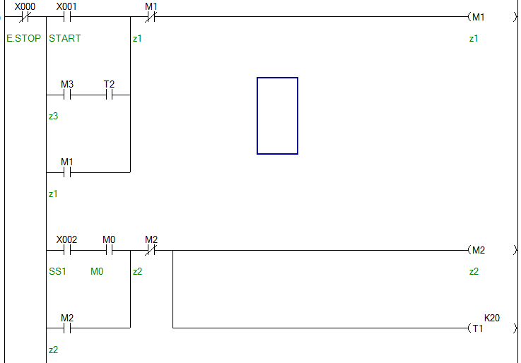
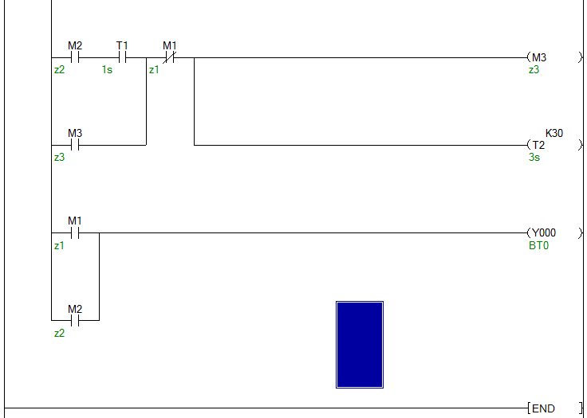
- Giản đồ quá trình:
Phân chia giai đoạn:

Bảng I/O

Input: | Start | x1 |  | Output: | BT0 | Y0
 | Stop | x0 |  |  | BT1 | Y1
 | Ss0 | x2 |  | z1-z4: M1-M4

Nối kết dây: nối dây tín hiệu chung 0v giữa PLC và bộ CCCH, nối SS0 vào x2, Y0 nối đến M0, Y1 nối đến M1.
Chương trình:
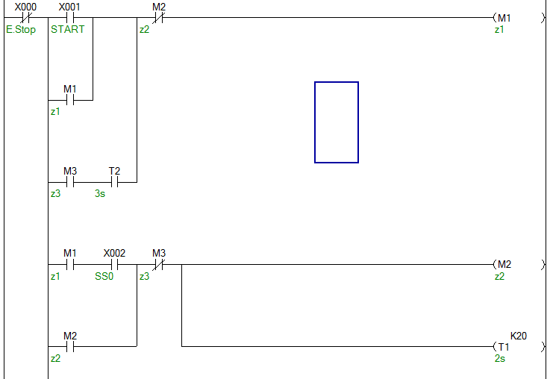
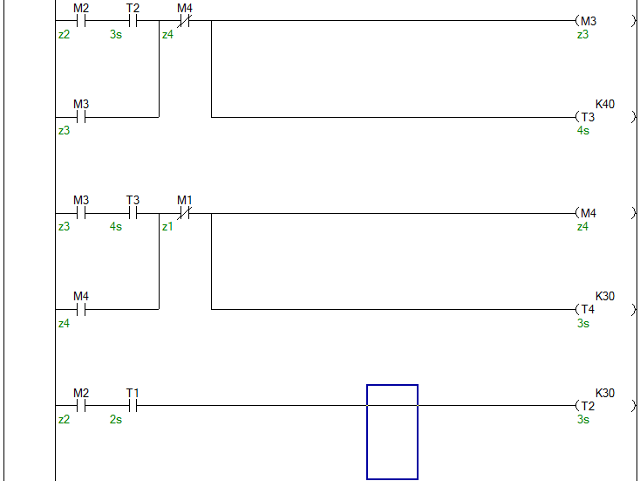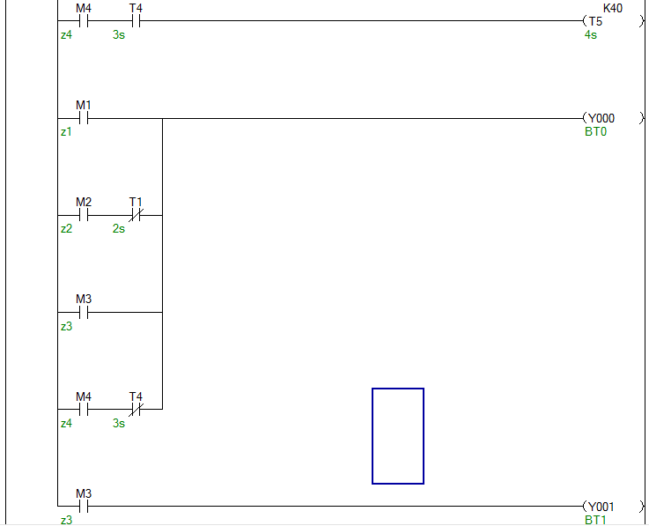
- Giản đồ quá trình:
Phân chia giai đoạn:

Bảng I/O

Input: | Start | x1 |  | Output: | BT0 | Y0
 | Stop | x0 |  |  | BT1 | Y1
 | Ss0 | x2
 | Ss1 | X3 |  | z1-z5: M1-M5

Nối kết dây: nối dây tín hiệu chung 0v giữa PLC và bộ CCCH, nối SS0 vào x2, nối SS1 vào x3, Y0 nối đến M0, Y1 nối đến M1.
Chương trình:
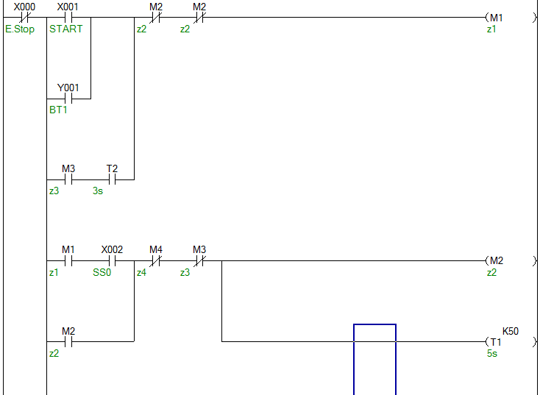
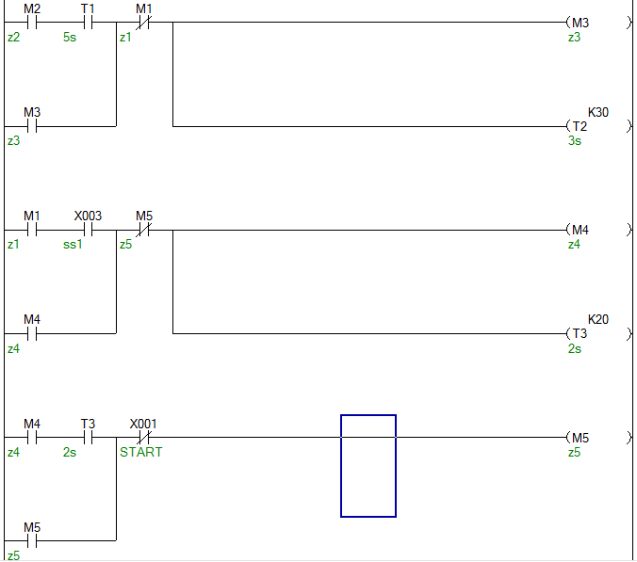
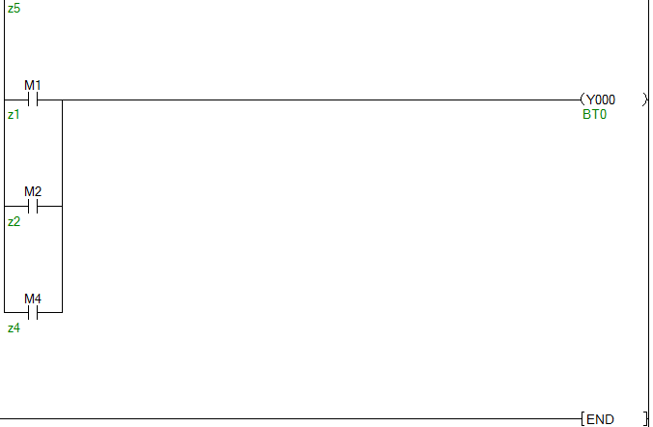
- Giản đồ quá trình:
Phân chia giai đoạn:

Bảng I/O

Input: | Start | x1 |  | Output: | BT0 | Y0
 | Stop | x0 |  |  | BT1 | Y1
 | Ss0 | x2 |  |  | V1 | Y2
 | Ss1 | X3 |  | z1-z6: M1-M6

Nối kết dây: nối dây tín hiệu chung 0v giữa PLC và bộ CCCH, nối SS0 vào x2, nối SS1 vào x3, Y0 nối đến M0, Y1 nối đến M1, Y2 nối đến V1
Chương trình:
Chương trình tham khảo
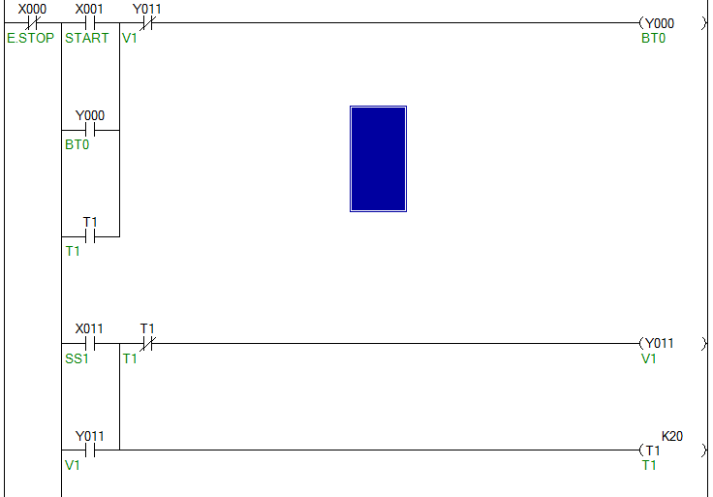
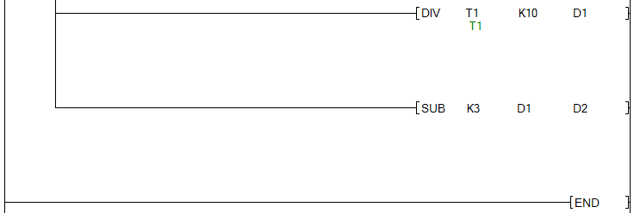

Mô phỏng
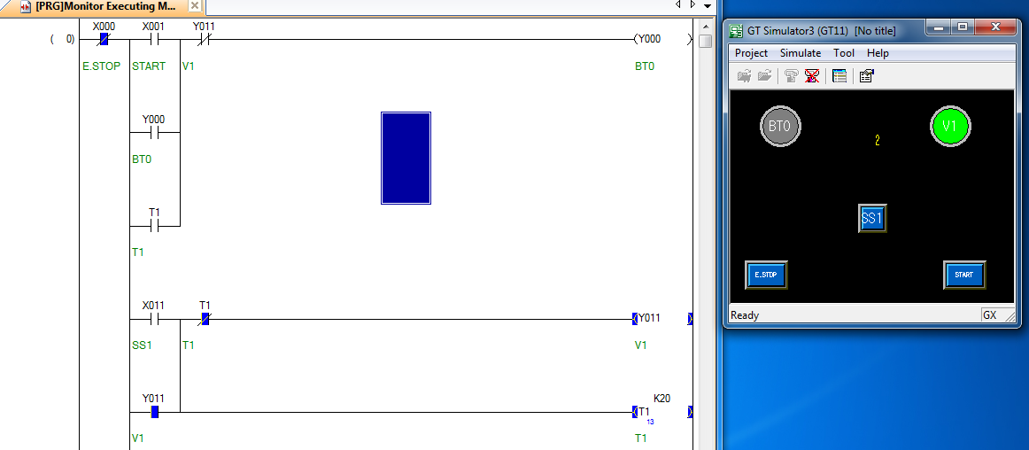

- Giản đồ quá trình:
Phân chia giai đoạn:

Bảng I/O

Input: | Start | x1 |  | Output: | BT0 | Y0
 | Stop | x0 |  |  | BT1 | Y1
 | Ss0 | x2 |  |  | V1 | Y2
 | Ss1 | X3 |  | z1-z6: M1-M6

Nối kết dây: nối dây tín hiệu chung 0v giữa PLC và bộ CCCH, nối SS0 vào x2, nối SS1 vào x3, Y0 nối đến M0, Y1 nối đến M1, Y2 nối đến V1
Chương trình:
Chương trình tham khảo
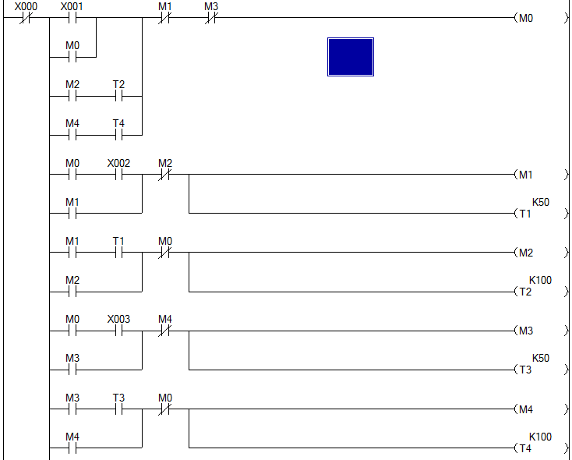
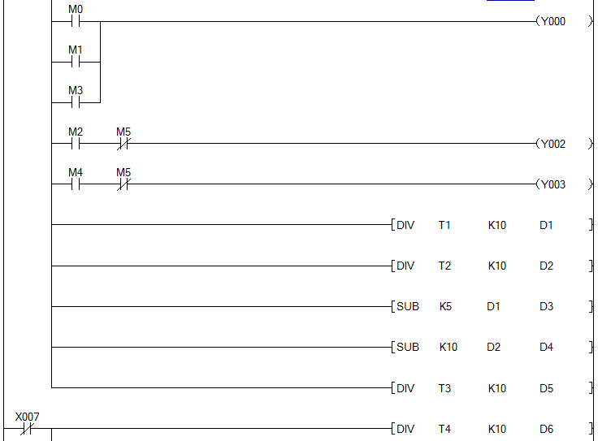
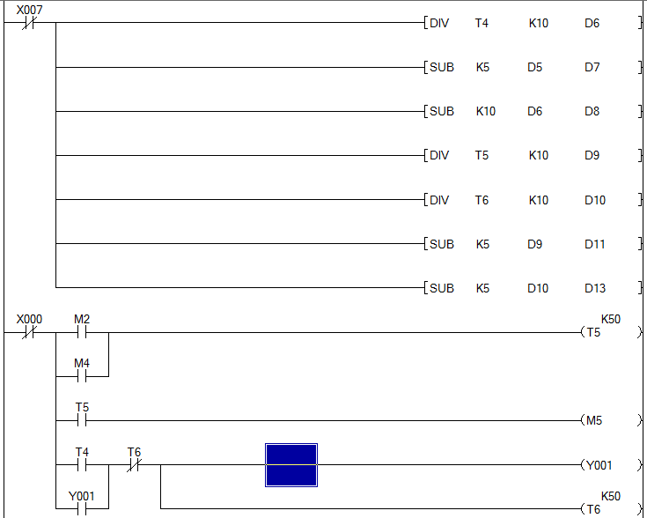

Mô phỏng
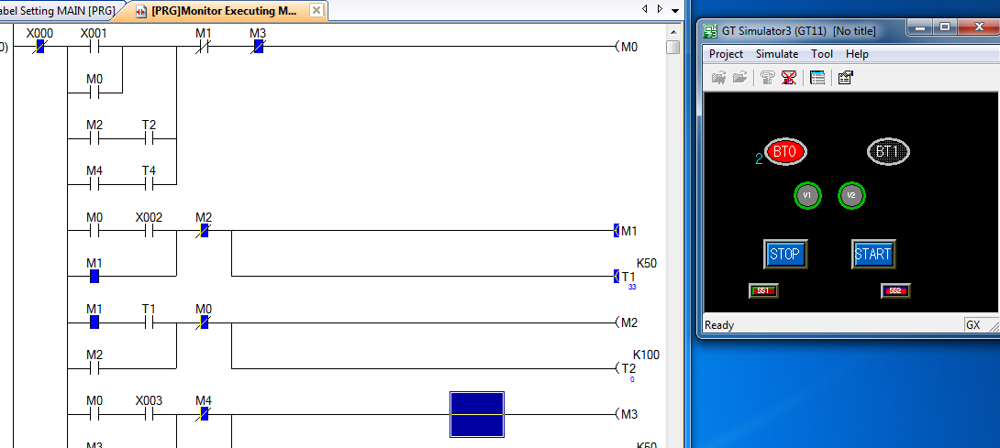

Tham khảo
BT1
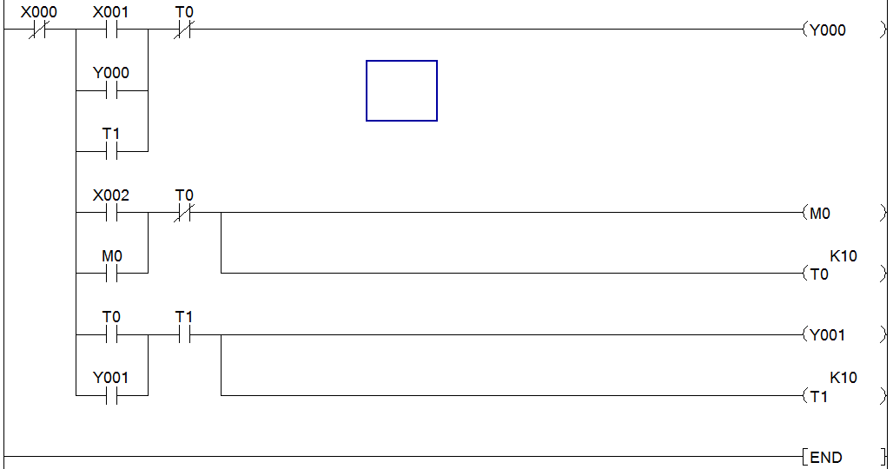

BT2
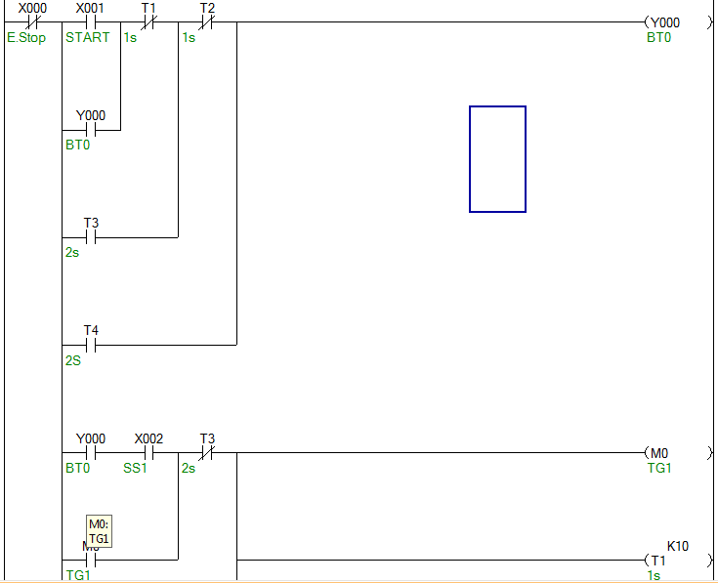

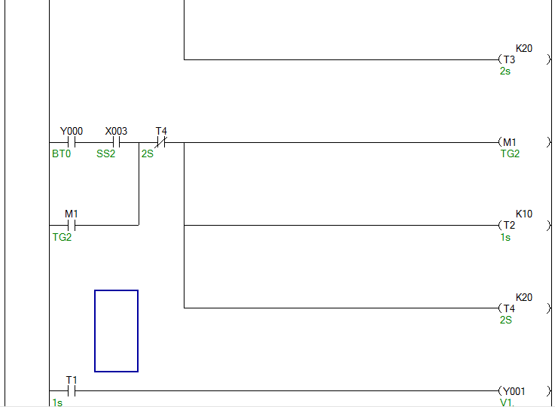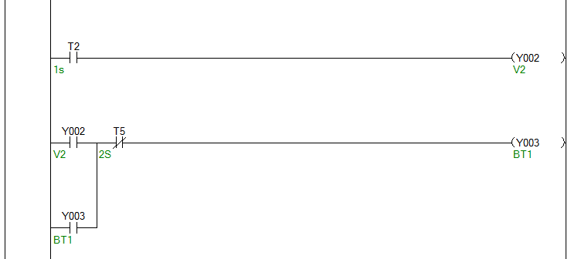
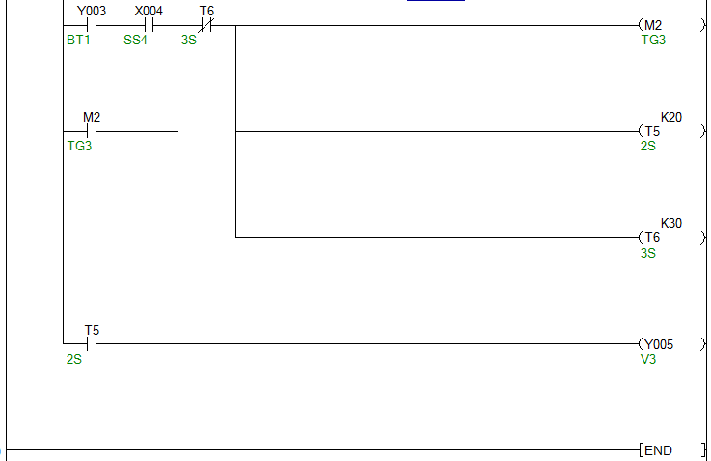

BT3
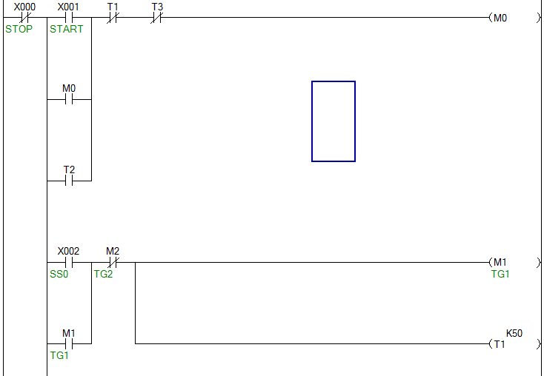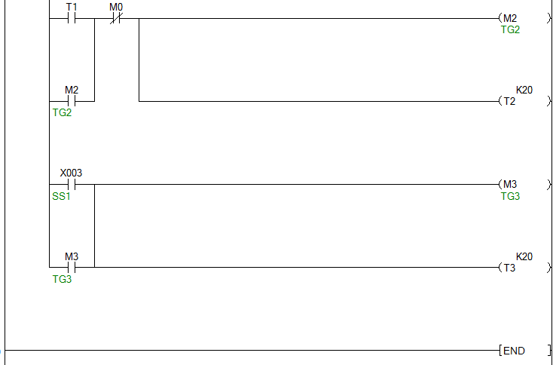
BT4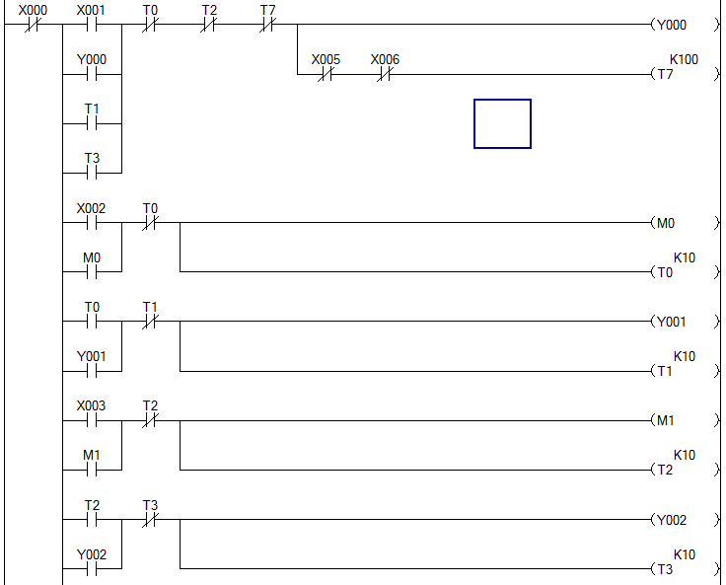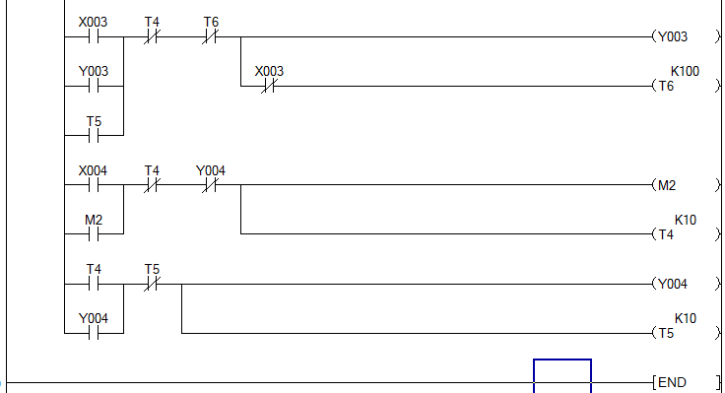
BT5


